FICHE SAVOIR DE PHYSIQUE

chapitre 4 : Premier principe de Thermodynamique

1. Généralité.

*Le principe de la thermodynamique est basé sur le Conservation et la Dégradation en termes d’échange d’énergie.*On distingue plusieurs type de système :  
- système ouvert : échange de matière et d’énergie avec l’extérieure.  
- système fermé : pas d’échange de matière mais échange d’énergie possible.  
- système isolé : pas d’échange.  
L’énergie est positive si l’énergie est reçue par le système.  
L’énergie est négative si l’énergie est perdue par le système.

• Transformation d’un système.

*Un système est en équilibre quand toutes les variables présentes sont constantes.*On distingue plusieurs types de transformations à des conditions différentes (succession d’état d’équilibre, retour en arrière).  
- réversible : évolue par une suite d’état d’équilibre continue. Transformation idéale permettant de ramener le système et le milieu extérieur à l’état d’équilibre précédent.  
- irréversible : Les états intermédiaires ne sont pas des états d’équilibre. C’est une transformation lente qui peut améliorer la réversibilité.  
- quasi statique : Transformation irréversible passant d’un état d’équilibre à un autre avec une succession d’états intermédiaires. Elle est définie ainsi quand elle est suffisamment lente pour que les variables d’états restent définies à chaque instant.

• Transformations particulières.

- isobare : pression constante (1)  
- isochore : volume constant (2)  
- isotherme : température constante (3)  
- adiabatique : pas d’échange de chaleur possible (4)

(1) : W=P.∆V T1/V1=T2/V2 à P=cte  
(2) : W=0 P1/T1=P2/V2 à V=cte  
(3) : W+Q=0 P1V2=P2V2  à T=cte  
(4) Q=0

*Diagramme de CLAPEYRON*

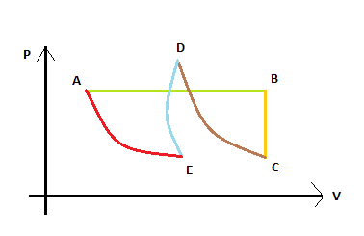AB : Isobare  
BC : Isochore  
CD : Isotherme  
DE : Adiabatique  
EA : Fin de cycle

2. Premier Principe.

• Enoncé

« *Rien ne se perd, rien ne se crée, tout se transforme* »  
🡪 Il y a donc conservation de l’énergie.  
🡪 Energie interne d’un gaz (*noté U= Ec+Uo)*

*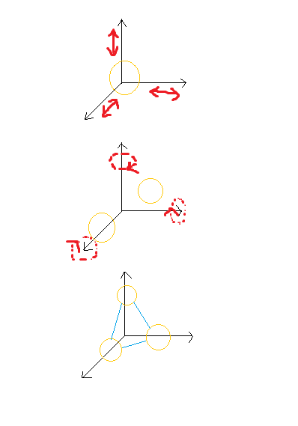 •* Energie interne de n moles d’un Gaz Parfait.

Umono= n. 3/2. RT + Uo

Udia= n.5/2.RT + Uo

Utri= n.6/2.RT + Uo

variable d’état connues = Etat du système déterminé

a un état du système = une valeur de U déterminé

U est une fonction d’état du système

*« A tout système est associée une fonction d’état U appelée énergie interne. Au cours d’une transformation quelconque, la variation de U est égale à l’énergie interne reçue ou fournie par le système »*

Cette énergie va s’échanger sous forme mécanique et calorifique.

• Energie mécanique (*travail*)

cas de l’isotherme:

PV=nRT  
WAB= -∫(A,B) (nRT)/V x dV  
WAB = -nRTA ∫dV/V  
WAB= -nRTA x ln(VB/VA)

cas de l’isobare :

WAB= -P∫(A,B) dV  
WAB= -P(VB-VA)  
WAB > 0

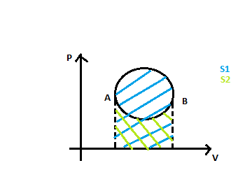cas d’un cycle:

Wcycle= WAB + WBAWcycle = -∫(A,B) P.dV - ∫(B,A) P.dV  
Wcycle = <0 S1 + >0 S2  
  
Wcycle < 0

Méthode:

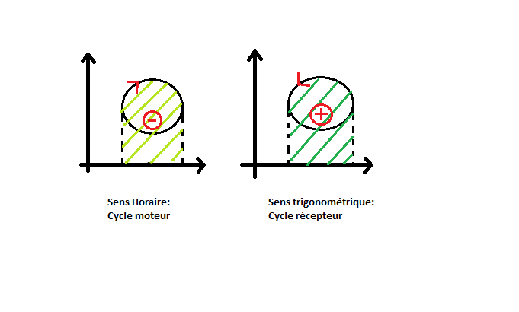

1. Toujours indiquer le sens de la transformation décrite.  
2. Surface hachurée : représente la valeur du travail et permet d’obtenir le signe.  
3. Si flèche dans le sens trigonométrique : travail résistant > 0  
4. Si flèche dans le sens horaire : travail moteur < 0

• Energie thermique.

*On appelle quantité de chaleur, l’énergie transférée à un système par un processus d’agitation thermique.  
On appelle interaction thermique, la faculté qu’a l’énergie de traverser les parois par la biais de l’agitation thermique.  
Elle se transmet de 3 façons :*- la conduction : vibration des molécules de proche en proche.  
- la convexion : vibration des molécules du fluide et déplacement.  
- le rayonnement : le corps chaud émet des ondes électromagnétiques.

Lorsqu’un système parcourt un cycle de transformation au cours duquel il y a échange de chaleur et de travail avec le milieu extérieur, en vertu du 1er principe.  
∆U = 0  
Q + W = 0   
Q = -W

La chaleur est une forme dégradée de l’énergie.  
1 cal = 4.18 J  
C’est une forme d’énergie mécanique, elle s’en distingue cependant car c’est une énergie désodonnée.

• Principe de l’état initial et final.

« *Lorsqu’un système parcourt une transformation d’un état initial à un état final au cours de laquelle il n’y a pas d’échange de chaleur et de travail avec le milieu extérieur alors : ∆U = Q + W »*

3. Conséquences du Premier Principe.

• Coefficients calorimétriques.

UP,V = dUP,V = (∂U/∂P)V dP + (∂U/∂V)P dV = δQ + δW

U P,T = dUP,T = (∂U/∂P)T dP + (∂U/∂T)P dT = δQ +δW

UT,V  = dUT,V  = (∂U/∂T)V dT + (∂U/∂V)T dV = δQ + δW

Capacité thermique massique à V=cte

CV =(∂U/∂T)V  🡪 δQV = CV x dT (*masse unité = 1*) 🡪 Transformation isochore

Capacité thermique massive à T=cte

CP= (∂U/∂T)P 🡪 δQP = CP x dT 🡪 Transformation isobare

Les coefficients calorimétriques renseignent sur la capacité que possède un corps à se réchauffer ou à se refroidir plus ou moins vite. C’est une caractérisation des échanges de chaleur.

• Capacité thermique massique et molaire.

Capacité thermique à V=cte :

CV = m.cV = n.CV   
Ainsi, δQV = m.cV.dT = n.CV . dT

Avec, CV = J.K-1  
 m.cV = J.Kg-1.K-1 n.CV = J.mol-1.K-1

• Enthalpie

H = U + PV

Avec, H : enthalpie  
 U : énergie interne  
 PV : énergie

C’est une expression utile pour des transformations isobare (chimie)

dH = d(U+PV)  
dH = dU + dP + dV  
dH = δQ – PdV +VdP + PdV  
dH = δQP  
∆H = QP (=chaleur de réaction)

*Exemple de la Détente JOULE-THOMSON*

• Calorimètres

*Exemple du Calorimètre de BERTHELOT.*

Permet de déterminer la capacité thermique massique d’un corps de masse m solide.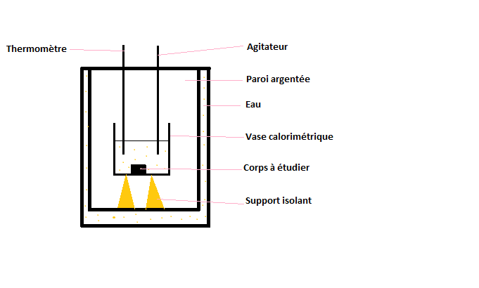

H = U+ PV  
dH = δQ – PdV +Vd + PdV

∆Hcorps chauds + ∆Hcorps froids = 0  
mc . (Ѳ – Ѳf) = m0. co. (Ѳf – Ѳ0) + µc0. (Ѳf – Ѳ0)  
∆H = Qp = 0  
c = (m0 + µ). C0 (Ѳf – Ѳ0)/(m ( Ѳf – Ѳ0)

Par definition, c0= 1 cal.g-1.°C-1 = 4.18 . 103 J.Kg-1.K-1  
Une calorie est la quantité de chaleur prise entre 14.5 et 15.5 qu’il faut donner à un gramme d’eau pour augmenter la température de 1°C.

• *Relation de MAYER.*

**A, V=cste :** dU = δQv = n Cv dT

**A, P=cste :** dU = n(Cp – R)dT

Soit, ~~n~~ Cv ~~dT~~ = ~~n~~(Cp – R)~~dT~~

Cv = Cp – R  
Cp - Cv = R

|  |  |  |  |
| --- | --- | --- | --- |
|  | **Mono** | **Dia** | **Tria** |
| Cv | 3/2 . R | 5/2 . R | 6/2 . R |
| Cp | 5/2 . R | 7/2 . R | 8/2 . R |
| ɣ | 1,66 | 1,4 | 1,33 |

*Par convention, on considère l’air comme diatomique et l’eau comme triatomique.*

4. Calcul du travail et de la chaleur.

• *Transformation isochore.*

W1-2 = 0  
Q1-2 = n. Cv (T2-T1)

Démonstration :  
dU = δQ – PdV  
δW = - PdV

Or, dV = 0 donc δW = 0

Q1-2 = ∆U = n. Cv (T2-T1)

• *Transformation isobare.*

dW = -∫PdV  
W1-2 = ∫dW1-2 = -P1 ∫dV = -P1 (V2 – V1)

Q1-2 = n. Cp (T2-T1) 🡪 c’est un système moteur

• *Transformation isotherme.*

W1-2 = -nRT1 (V2 –V1) = ∫-P1dV

Avec, P = (nRT)/V  
D’où, W1-2 = -nRT1∫dV/V = -nRT1. ln ( V2/V1)

dU = δQ + δW  
U = f(t) si et seulement si dU = 0 ou Q1-2 = -W 1-2

Ainsi Q1-2 = nRT1. ln ( V2/V1)

• *Transformation adiabatique.*

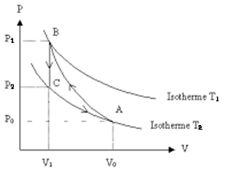

Pour un trajet adiabatique : δQ = 0 🡪 dU = -PdV

Pour un trajet quelconque :

dU = n. Cv dT = -PdV  
Or, on sait que PV = nRT 🡪 PdV + VdP = nRdT  
Soit n. Cv dT = VdP – nRdT 🡪 n. (Cv + R) dT = VdP

Or, Cp -Cv = R  
Avec, n. Cp dT = VdP  
 n. Cv dT = -PdV

Cp / Cv = -VdP / PdV  
Mais, on ait aussi que, ɣ = Cp / CvD’où , ɣPdV = -VdP 🡪 -ɣ dV/V = dP/P

On pose une intégrale : ∫ dP/P = -∫ɣ dV/V 🡪 ln P = -ɣ ln(V) + k0  
 ln P + ɣ ln(V) = ln k  
 PVɣ = k  
On aboutit sur la **Loi de Laplace.**

Dans une transformation adiabatique, la température varie obligatoirement :  
- Dans le cas de compression, elle augmente.  
- Dans le cas d’une détente, elle diminue.

*Comment reconnaitre une isotherme et une adiabatique sur un diagramme.*

PVɣ = k

P = k/Vɣ = k. V-ɣ

La pente : dP/dV = -ɣkV(-ɣ-1)  
or, k = PVɣ  
donc, dP/dV = -ɣ PV/V(1+ɣ) = -ɣP/Vɣ

PV =k

P = k/V

La pente : dP/dV = -k/v²  
or, k= PV 🡪 dP/dV = -PV/V² = -P/V  
avec, ɣ >1

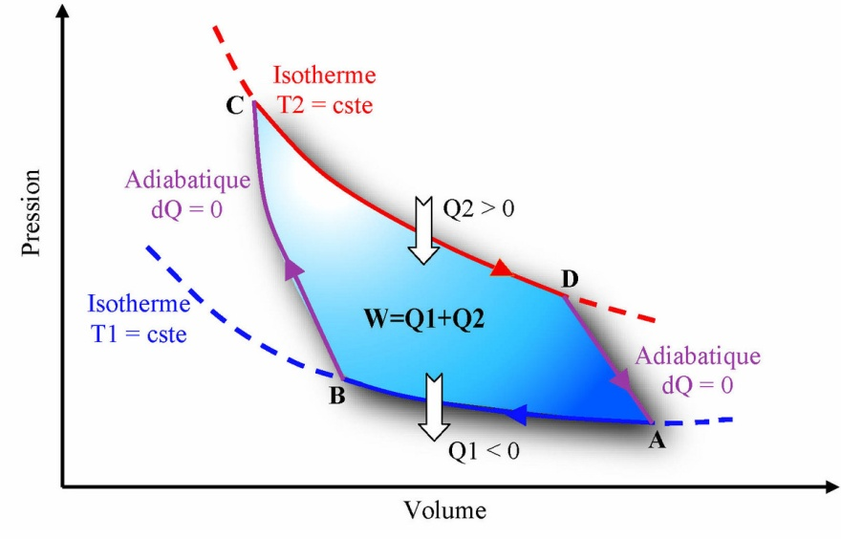

Une transformation adiabatique est une transformation rapide.  
Une transformation isotherme est une transformation lente.

• *Transformation polytropique.*

C’est une transformation réelle entre l’adiabatique et l’isotherme.  
On définit un coefficient de polytropicité α :

PV α = k (1<α<ɣ)  
PV = k (isotherme, α=1)  
PVɣ = k ( adiabatique, α=ɣ)  
P = k (isobare, α=0)

Ce qu’il faut retenir :

- La notion de système.  
- Le vocabulaires sur les différentes transformations ( qs, rév, irrév.)  
- Le 1er principe  
- La notion d’énergie interne.  
- Sa dépendance selon la température uniquement  
- Sa nature : fonction d’état  
- Expression de sa variation valable pour une transformation quelconque.  
- ∆U =0 pour un cycle et pour une transformation isotherme  
- Expression de sa variation en fonction de l’atomicité des molécules  
- Définir les différentes formes des capacités thermiques d’un corps.  
- Expression de Q à volume constant et à pression constante.  
- Définition de l’enthalpie  
- Relation liée aux échanges de chaleur dans un calorimètre  
- Relation de MAYER  
- Expression du travail et la chaleur et de ∆U dans le cas de transformations de bases.  
- Démonstration et résultats dans le cas d’une transformation adiabatique réversible (Loi de Laplace)  
- Savoir démontrer : ∆U = Q – PdV et dU = δQ - PdV